NE555_ШИМ

ВАЖНО! Частота выходного сигнала ШИМ на NE555, изменяется вместе со скважностью.
Меняя напряжение на 5 лапе - меняем скважность. Делал. Чтобы получить от 0 до 100% простейшее решение - в цепь "+" питания таймера воткнуть диод, чтобы его питание было примерно на 0.6 В ниже системы, выдающей управляющее напряжение. Если 0 В на 5 лапу подать трудно - аналогично и в "-" питания диод. Тогда любой ОУ сможет управлять. И еще - не морочиться с 7 лапой, а на 6 и 2 подавать через R с 3. Меньше деталей и при "висящей" 5 лапе - четкий меандр.
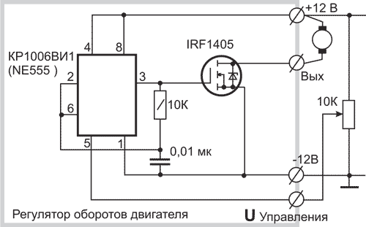 | 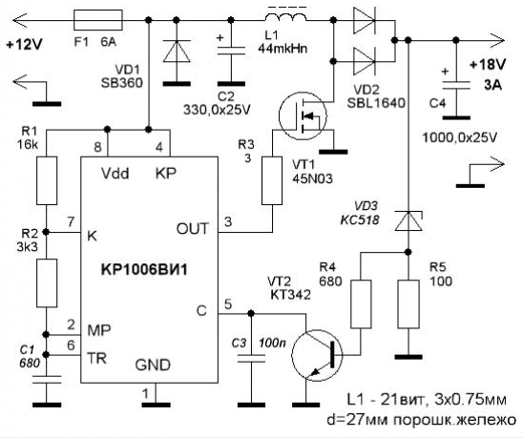

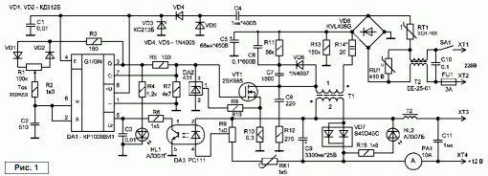
Описание работы элементов схемы
Генератор прямоугольных импульсов выполнен на аналоговом таймере DA1. В состав микросхемы входят: два компаратора, внутренний триггер, выходной усилитель для повышения нагрузочной способности, ключевой разрядный транзистор с открытым коллектором. Частота генерации задается внешней RC-цепью. Схемой предусмотрен вариант регулировки скважности импульсов при неизменной частоте.
Компараторы переключают внутренний триггер при достижении уровня порогового напряжения на конденсаторе С2 в 1/3 и 2/3 Un.
Вывод таймера 4 DA1 - вход сброса, используется для возвращения выхода 3 DA1 в нулевое состояние, независимо от состояния других входов, в данной схеме не используется.
Вывод 5 DA1 - вывод контрольного напряжения, позволяет получить прямой доступ к точке делителя верхнего компаратора. В схеме используется для получения модификаций режима генерации прямоугольных импульсов, с целью стабилизации выходного напряжения. Вывод 7 DA1 соединен с внутренним разрядным транзистором аналогового таймера и используется для разряда внутренней емкости Сз-и полевого транзистора VT1. влияющую на скорость запирания.
Цепи стабилизации по напряжению. Постоянное выходное напряжение преобразователя необходимо сравнивать с образцовым напряжением и вырабатывать напряжение ошибки рассогласования. Цепь стабилизации по напряжению состоит из моста на резисторах RK1, R9 и диода оптопары DA3. Повышение напряжения на выходе выпрямителя приводит к проводящему состоянию диода оптопары, который открывает транзистор оптопары с коэффициентом усиления, зависящем от примененного элемента.
Изменение (уменьшение) напряжения на выводе 5 таймера DA1 приводит к изменению частоты выходных импульсов в сторону увеличения, при этом скважность импульсов не изменяется.
Длительность выходного импульса сокращается. Это приведет к уменьшению среднего тока зарядки.
С понижением выходного напряжения происходит обратный процесс.

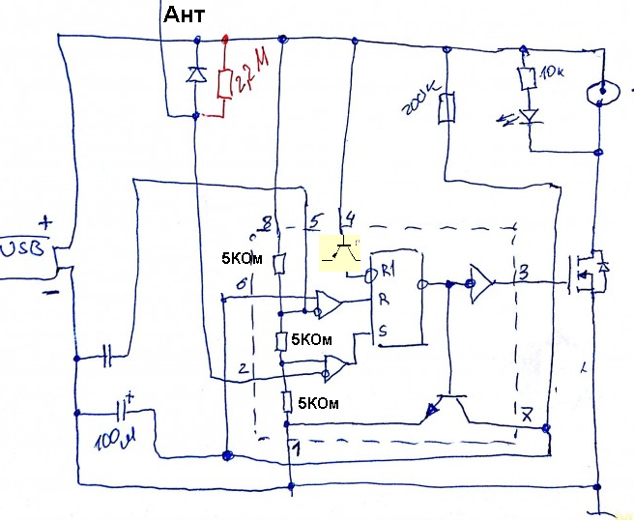 | 2. Запуск. Вход компаратора №2. При подаче на этот вход импульса низкого уровня (не более 1/3 Vпит) таймер запускается и на выходе устанавливается напряжение высокого уровня на время, которое определяется внешним сопротивлением R (Ra+Rb, см. функциональную схему) и конденсатором С - это так называемый режим моностабильного мультивибратора. Входной импульс может быть как прямоугольным, так и синусоидальным. Главное, чтобы по длительности он был короче, чем время заряда конденсатора С. Если же входной импульс по длительности все-таки превысит это время, то выход микросхемы будет оставаться в состоянии высокого уровня до тех пор, пока на входе не установится опять высокий уровень. Ток, потребляемый входом, не превышает 500нА.
3. Выход. Выходное напряжение меняется вместе с напряжением питания и равно Vпит-1,7В (высокий уровень на выходе). При низком уровне выходное напряжение равно примерно 0,25в (при напряжении питания +5в). Переключение между состояниями низкий - высокий уровень происходит приблизительно за 100 нс.
4. Сброс. При подаче на этот вывод напряжения низкого уровня (не более 0,7в) происходит сброс выхода в состояние низкого уровня не зависимо от того, в каком режиме находится таймер на данный момент и чем он занимается. Reset, знаете ли, он и в Африке reset. Входное напряжение не зависит от величины напряжения питания - это TTL-совместимый вход. Для предотвращения случайных сбросов этот вывод настоятельно рекомендуется подключить к плюсу питания, пока в нем нет необходимости.
5. Контроль. Этот вывод позволяет получить доступ к опорному напряжению компаратора №1, которое равно 2/3Vпит. Обычно, этот вывод не используется. Однако его использование может весьма существенно расширить возможности управления таймером. Все дело в том, что подачей напряжения на этот вывод можно управлять длительностью выходных импульсов таймера и таким образом, забить на RC времязадающую цепочку. Подаваемое напряжение на этот вход в режиме моностабильного мультивибратора может составлять от 45% до 90% напряжения питания. А в режиме мультивибратора от 1,7в до напряжения питания. При этом мы получаем ЧМ (FM) модулированный сигнал на выходе. Если же этот вывод таки не используется, то его рекомендуется подключить к общему проводу через конденсатор 0,01мкФ (10нФ) для уменьшения уровня помех и всяких других неприятностей.
6. Останов. Этот вывод является одним из входов компаратора №1. Он используется как эдакий антипод вывода 2. То есть используется для остановки таймера и приведения выхода в состояние (Мяу! Тихой паники?!) низкого уровня. При подаче импульса высокого уровня (не менее 2/3 напряжения питания), таймер останавливается, и выход сбрасывается в состояние низкого уровня. Так же как и на вывод 2, на этот вывод можно подавать как прямоугольные импульсы, так и синусоидальные.
7. Разряд. Этот вывод подсоединен к коллектору транзистора Т6, эмиттер которого соединен с землей. Таким образом, при открытом транзисторе конденсатор С разряжается через переход коллектор-эмиттер и остается в разряженном состоянии пока не закроется транзистор. Транзистор открыт, когда на выходе микросхемы низкий уровень и закрыт, когда выход активен, то есть на нем высокий уровень. Этот вывод может также применяться как вспомогательный выход. Нагрузочная способность его примерно такая же, как и у обычного выхода таймера.

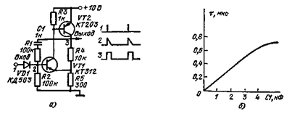  Последовательная схема включения транзисторов. Входной сигнал (рис. 12.4, а) открывает транзистор VT1. Одновременно открывается транзистор VT2. Положительная обратная связь через Rl, C1 ускоряет открывание обоих транзисторов. | На базе транзистора VT1 возникает положительный перепад напряжения. По мере заряда конденсатора С1 положительное напряжение на базе транзистора VT1 уменьшается. Наступает момент, когда транзистор VT2 выходит из насыщения. Отрицательный перепад напряжения в коллекторе VT2 через конденсатор С1 передается на базу транзистора VT1. Это приводит к быстрому закрыванию обоих транзисторов. На рис. 12.4, а приведены эпюры напряжений в точках схемы и зависимость длительности выходного импульса от емкости конденсатора С1.

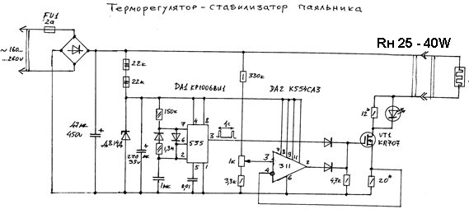 | 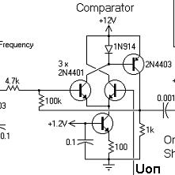

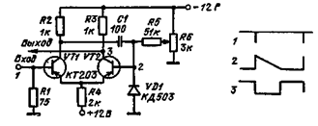  Релаксатор на дифференциальном усилителе. Одновибратор (рис. 12.2) имеет относительно малое время возврата в исходное состояние. |  | При отсутствии входного сигнала транзистор VT2 закрыт, а диод находится в проводящем состоянии. Входной сигнал отрицательной полярности открывает транзистор VT1. Положительный перепад напряжения в коллекторе пройдет на базу транзистора VT2 и закроет его. В этом состоянии схема будет находиться до тех пор, пока зарядится конденсатор. Постоянная времени равна RsCi. Порог открывания транзистора VT2 регулируется резистором R6. По окончании импульса конденсатор разрядится через открытый диод и резистор R2. Схема возвращается в исходное состояние.
 | 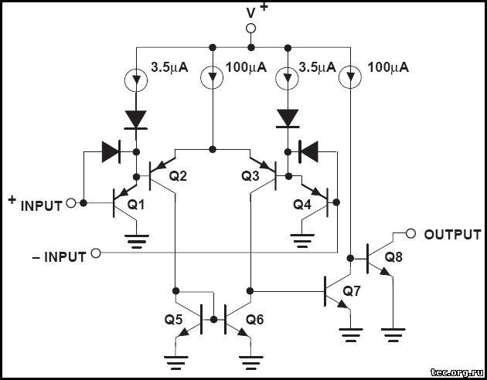 Рис. 13.8. Упрощенная схема компаратора LM139. Транзисторы VT₁..VT₄, включенные попарно по схеме Дарлингтона, составляют p-n-p-дифференциальный входной каскад с нагрузкой в виде токового зеркала на транзисторах VT₅ и VT₆. Это позволяет преобразовать дифференциальный входной сигнал в несимметричный выходной без потери усиления. Такое включение позволяет оперировать с синфазными входными сигналами, сниженными вплоть до потенциала общей шины (земли). Если оба входа имеют потенциал общей шины, то напряжения эмиттеров транзисторов VT₁ и VT₄ относительно общей шины равны V_{ВЕ}, а эмиттеров транзисторов VT₂ и VT₃ – 2 V_{ВЕ}. Для переключения компаратора достаточно, чтобы потенциалы коллекторов транзисторов VT₅ и VT₆ токового зеркала были бы выше потенциала общей шины на величину V_{ВЕ}. Поскольку транзисторы VT₂ и VT₃ могут работать с нулевыми напряжениями коллектор–база, то компаратор нормально работает при V_{IN}> – 0.3 В. Однако при переходе через эту границу, может произойти отпирание диода подложки, что приведет к непредсказуемому состоянию выхода или даже к повреждению компаратора, если входные токи не ограничены. |  | В каскадах с общим эмиттером на транзисторах VT₇ и VТ₈ осуществляется дополнительное усиление разностного сигнала. Коллектор транзистора VT₈оставлен открытым, чтобы обеспечить более гибкое применение компаратора. Включение нагрузочного, так называемого «подтягивающего» (pull-up), резистора между коллектором VT₈ и V_{S} или любым другим источником питания с напряжением вплоть до +36 В позволяет управлять сравнительно мощной нагрузкой, например, индикаторами или реле. Несколько выходов могут быть соединены вместе, для того, чтобы обеспечить логическую операцию «проводное (монтажное) И/ИЛИ». Транзистор VT₈ в полностью открытом состоянии обеспечивает ток коллектора (нагрузки) до 15 мА. При этом его напряжение коллектор-эмиттер не превышает 1 В. При коллекторном токе 4 мА типичное значение этого напряжения составляет 0.25 В.Источники тока I₃ и I₄ по 3.5 мкА каждый используются для ускорения перезаряда паразитных емкостей эмиттеров транзисторов VT₁ и VT₄, что увеличивает скорость нарастания входного каскада. Диоды VD₁ и VD₂ установлены для защиты от пробоя перехода база–эмиттер транзисторов VT₁ и VT₄ при больших колебаниях входного напряжения.  LM393 - 2 компаратора в 1 корпусе 8 ног  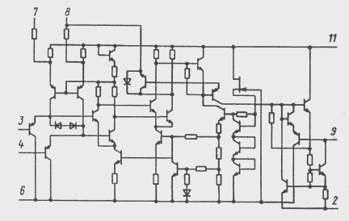  К554СА3

Оу на транзисторах (Tek-221)  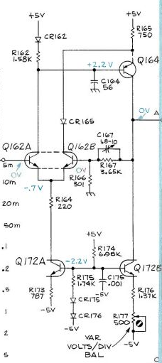 | 